LUYỆN TẬP HẰNG ĐẲNG THỨC
I. LÝ THUYẾT:
(A + B)² = A² + 2AB + B²
(A – B)² = A² – 2AB + B²
A² – B² = (A – B)(A + B)
(A + B)³ = A³ + 3A²B + 3AB² + B³
(A – B)³ = A³ – 3A²B + 3AB² – B³
A³ + B³ = (A + B)(A² – AB + B²)
A³ – B³ = (A – B)(A² + AB + B²)
II. BÀI TẬP:
Bài 1: Tính
- (x + 2y)²
- (x – 3y)(x + 3y)
- (5 – x)²
- (x + 1)³
- (3 – y)³
- (x + y) (x² –xy+ y²)
Bài 2: Tìm x
a) $16x^{2}-(4x-5)^{2}=15$
b) $(2x+3)^{2}-4(x-1)(x+1)=49$
c) $(2x+1)(1-2x)+(1-2x)^{2}=18$
d) $2(x+1)^{2}-(x-3)(x+3)-(x-4)^{2}=0$
Bài 3: Tìm giá trị lớn nhất của đa thức:
A = 2x – x² + 3
B = 4x – x²
Bài 4: Tìm giá trị nhỏ nhất của đa thức:
A = x² – 6x + 11
B = x² – 4x + y² – 8y + 6
LUYỆN TẬP
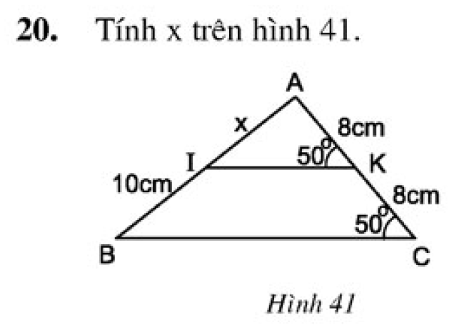
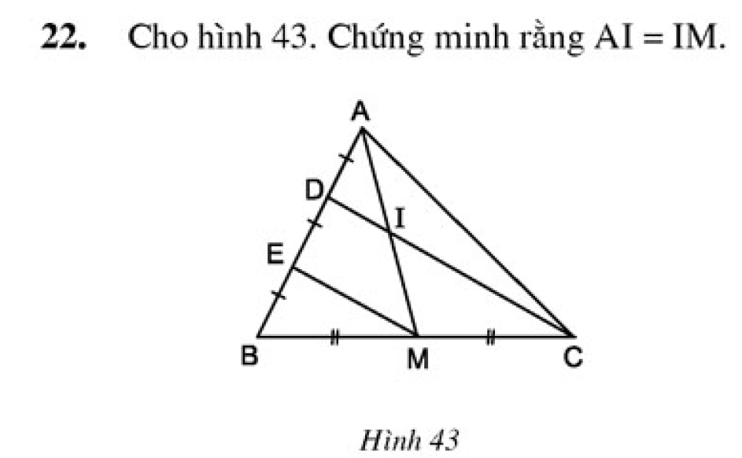
26. Tính x, y trên hình 45, trong đó AB // CD // EF // GH
